ΑΝΑΛΥΤΙΚΟ ΣΧΕΔΙΟ ΔΙΔΑΣΚΑΛΙΑΣ ΦΥΣΙΚΗΣ ΑΓΩΓΗΣ

Ημερ. 14 / 11 /2024. (2^{η} παρατήρηση)

Όνομα Κ.Φ.Α: ΣΟΦΙΑ ΑΛΕΞΟΠΟΥΛΟΥ

Σχολείο: ΓΥΜΝΑΣΙΟ ΚΑΜΙΝΙΩΝ Α΄ ΠΕΙΡΑΙΑ

Τάξη: Α΄ Τμήμα: 3
Αρ. μαθητών/τριών:22 (κορίτσια 13 και αγόρια 9)
Ομάδες: Δύο αγοριών και τρείς κοριτσιών.

Διδακτική ενότητα: ΚΑΛΑΘΟΣΦΑΙΡΙΣΗ  Θέμα: «Εξασκούμαι στις βασικές δεξιότητες στην Καλαθοσφαίριση, παίζω και διασκεδάζω»  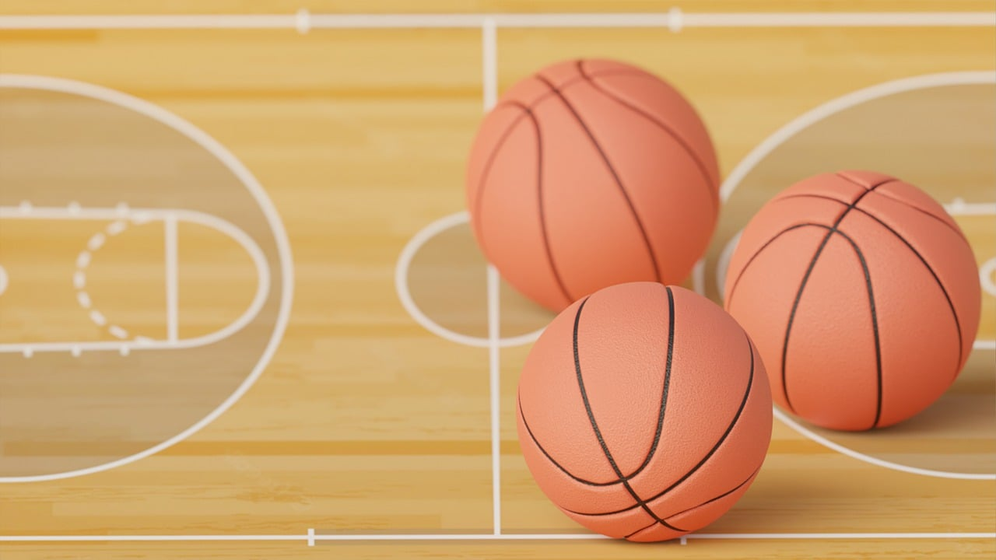 | Υλικά: 12 μπάλες ,κώνοι, διακριτικές φανέλες  Χώρος: Προαύλιος χώρος Γυμνασίου Καμινίων-ανοιχτό γήπεδο Καλαθοσφαίρισης
Κεντρικός σκοπός: Η διά βίου άσκηση.
Επιμέρους Σκοποί:
- Κινητικός σκοπός:
Να μπορούν όλοι οι μαθητές/τριες να:
Καλλιεργήσουν κινητικές και αθλητικές δεξιότητες που θα τους επιτρέπουν να συμμετέχουν σε άσκηση και ομαδικά παιχνίδια.
- Γνωστικός σκοπός:
Να συμμετέχουν στο άθλημα της Καλαθοσφαίρισης και να ικανοποιούν την ανάγκη της γνωστικής πρόκλησης
- Συναισθηματικός σκοπός:
Να αποκτήσουν αυτοεκτίμηση και αυτοπεποίθηση , να ικανοποιούν την ανάγκη της αυτοέκφρασης και της διασκέδασης προκειμένου να βιώσουν επιτυχία και ευχαρίστηση.
- Βιωματικός-συμπεριφορικός:
Να αποκτήσουν θετικές στάσεις ως προς την άσκηση και να ασκούνται αυτόνομα αλλά και με άλλους ,με υπευθυνότητα και σεβασμό στην διαφορετικότητα.

Μαθησιακοί στόχοι:
Να μπορούν οι μαθητές/τριες να
-εκτελούν με αποτελεσματικότητα τις βασικές δεξιότητες στην Καλαθοσφαίριση όπως ντρίμπλα, πάσα ,σουτ.
-να εκτελούν τις ασκήσεις και με τα δύο χέρια.(δεξί- αριστερό)
-να συνδυάζουν τις βασικές δεξιότητες σε ομαδικά παιχνίδια.
-να διασκεδάζουν και να ψυχαγωγούνται μέσω της επικοινωνίας και της συνεργασίας κατά το ομαδικό παιχνίδι.

ΕΙΣΑΓΩΓΙΚΟ ΜΕΡΟΣ
 | ΠΕΡΙΓΡΑΦΗ ΔΡΑΣΤΗΡΙΟΤΗΤΩΝ |  |  |  | ΣΧΗΜΑΤΑ | ΣΧΟΛΙΑ
10 | - Συγκέντρωση μαθητών –γραφειοκρατική οργανωτική διαδικασία 3΄(απουσίες, βιβλίο ύλης)  - Ενημέρωση μαθητών/τριών για το περιεχόμενο του  ημερησίου μαθήματος.  - Δημιουργία πέντε ομάδων(φοράνε τις διακριτικές φανέλες ανά ομάδα) και τοποθετούνται στην πλάγια γραμμή του γηπέδου, όπου ξεκινούν την προθέρμανση.*  - ΠΡΟΘΈΡΜΑΝΣΗ:  α).Δρομικές ασκήσεις(τρέχουν μπρός πίσω, πλάγια)  β) Δυναμικές Διατάσεις(προβολές), Βλέπε διάταξη, σχ.1  - Επίδειξη από μαθητές με την καθοδήγηση της κ. Φυσικής Αγωγής.(*1) |  |  |  | 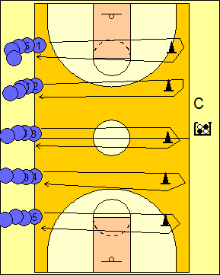  Σχ.1 | *Διαφοροποιημένη διδασκαλία-Χωρίζω τις ομάδες σε κορίτσια και αγόρια ξεχωριστά και χρησιμοποιώ μικρότερες μπάλες στα κορίτσια προς αποφυγή τραυματισμού, δεδομένου ότι κάποια κορίτσια σε αυτή την ηλικία παρουσιάζουν μικρότερη μυϊκή δύναμη.  Συμπεριληπτική διδασκαλία:  Υπάρχει μία μαθήτρια που βρίσκεται σε αποκατάσταση τραυματισμού και δεν μπορεί να συμμετέχει στο πρακτικό μέρος του μαθήματος , οπότε συμμετέχει ως βοηθός καθώς και στην ομαδοσυνεργατική δραστηριότητα της συμπλήρωσης του φύλλου εργασίας.  Κατά την προθέρμανση γίνονται μια σειρά δρομικών ασκήσεων ,όπου ενεργοποιείται το Καρδιο-αναπνευστικό σύστημα των μαθητών/τριων καθώς και μια σειρά δυναμικών διατάσεων, όπου προετοιμάζονται οι μύες και το νευρομυικό τους σύστημα στην αποφυγή τραυματισμών κατά την αύξηση επιβάρυνσης των ασκήσεων.
ΚΥΡΙΟ ΜΕΡΟΣ
30 |  | Α) Κυκλική προπόνηση σε σταθμούς με αλλαγή ανά 2΄.Το παράγγελμα δίνει η Κ.Φ.Α.(Στυλ του παραγγέλματος) (*2)΄  15΄  1^{ος} σταθμός: Οι μαθητές/τριες εκτελούν σουτ σε στάση από τις γωνίες κοντά στο καλάθι και αλλάζουν πλευρές.  2^{ος} σταθμός: Οι μαθητές/τριες εκτελούν πάσα «σκαστή» αντικριστά.  3^{ος} σταθμός: Οι μαθητές/τριες εκτελούν ντρίμπλα «σταυρωτή».  4^{ος} σταθμός: Οι μαθητές/τριες εκτελούν πάσα «στήθους»  5^{ος} σταθμός: Οι μαθητές/τριες εκτελούν σουτ σε στάση από τις γωνίες(στην προέκταση των ελεύθερων βολών) και αλλάζουν πλευρές.Σχ.2 (*3)  Οι μαθητές παρακολουθούν τα αποτελέσματα των δεξιοτήτων τους και διορθώνουν τα λάθη τους με την κατάλληλη ανατροφοδότηση(*4)  Β)Συνδυαστικές-συναγωνιστικές ασκήσεις.΄15΄  Τοποθετούνται 4 ομάδες στις 4 γωνίες του γηπέδου. Οι τρείς πρώτοι/ες έχουν από μία μπάλα. Ο/Η επόμενος/η ξεκινάει την άσκηση όταν ο μπροστινός/ή περάσουν τον 1^{ο} κώνο. Η κάθε ομάδα μετράει τον αύξοντα αριθμό. .Η Κ.Φ.Α μετράει 3΄ .Όταν σφυρίξει στα 3΄ νικήτρια είναι η ομάδα που έβαλε τα περισσότερα καλάθια.  1^{η} άσκηση: γίνεται συνδυασμός ντρίμπλας και Σουτ σε στάση. Οι τρείς πρώτοι/ες από κάθε ομάδα έχουν από μία μπάλα Σχ.3  2^{η} άσκηση: γίνεται συνδυασμός ντρίμπλας-σκαστής πάσας και σουτ σε στάση. Έχουν μπάλα μόνο στην μία ομάδα οι τρείς πρώτοι.Σχ.4 |  |  | 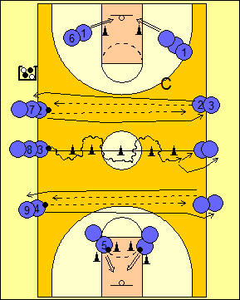Σχ.2 Σταθμοί  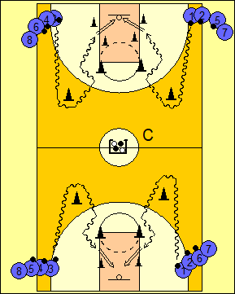  Σχ.3  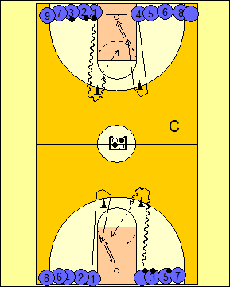  Σχ.4. | ΜΕΘΟΔΟΣ - ΣΤΙΛ ΔΙΔΑΣΚΑΛΙΑΣ  (*1)Μαθητοκεντρική διδασκαλία. Ορίζονται μαθητές για την εκτέλεση της άσκησης ως δείκτες.  Ορίζονται αρχηγοί στις ομάδες εξάσκησης.  (*2)Μέθοδος του παραγγέλματος από την Κ.Φ.Α.  (*3) Η πρακτική μέθοδος. Οι μαθητές-τριες εξασκούνται ατομικά  και ο ΚΦΑ παρέχει ανατροφοδότηση στους μαθητές.(παρατηρεί και διορθώνει)  (*4) Πρακτικό και αμοιβαίο  Παρατήρηση: στους σταθμούς που εκτελούν πάσες και ντρίμπλες έχουν διάταξη αντικριστή.  Όλοι οι μαθητές/τριες θα περάσουν από όλους τους σταθμούς και θα εξασκηθούν σε κινητικές δεξιότητες ενώ θα ενεργοποιήσουν το καρδιαναπνευστικό τους , εκτελώντας ταυτόχρονα αερόβια άσκηση.  Αξιοποιούν την πρότερη γνώση καθώς έχουν προηγηθεί αρκετά μαθήματα που αφορούν στην διδασκαλία της πάσας στήθους, σκαστής και της σταυρωτής ντρίμπλας.
ΤΕΛΙΚΟ ΜΕΡΟΣ
5΄ | - Οι μαθητές/τριες παίζουν σε ομάδες ,επικοινωνούν και συνεργάζονται και ικανοποιούν την ανάγκη της διασκέδασης ,ψυχαγωγούνται και νοιώθουν την χαρά της επιτυχίας και της ευτυχίας.(*5)  - Στο τέλος οι μαθητές/τριες μαζεύονται στο κέντρο του γηπέδου όπου επιβραβεύονται για την προσπάθεια τους και την επίτευξη των στόχων τους. Παρακινώ τα παιδιά να τονίσουν ο ένας τα θετικά στοιχεία του άλλου. |  |  |  |  | *5)Ομαδοσυνεργατική Μέθοδος.  Σημείωση: Θα εφαρμοστεί η μεθοδολογία της ανεστραμμένης τάξης .Θα ανεβάσω στην e-class τα σχέδια μαθήματος ,τα φύλλα εργασίας και πληροφορίες ,ώστε οι μαθητές/τριες να διδάσκονται από το σπίτι μέσω ψηφιακού υλικού ενώ στο δια ζώσης μάθημα να εξασκούνται στις ασκήσεις.
ΑΞΙΟΛΟΓΗΣΗ
Με την παρατήρηση και επιμένοντας στην εξάσκηση διαπιστώνουμε κατά πόσο έχουν εμπεδώσει την τεχνική της σταυρωτής ντρίπλας , της σκαστής πάσας και της πάσας στήθους με ειδικές ασκήσεις αλλά και μέσα από το ομαδικό παιχνίδι στην Καλαθοσφαίριση.
Με την συνέντευξη συμπεραίνουμε τον βαθμό κατανόησης από τους μαθητές/τριες, της χρησιμότητας των βασικών δεξιοτήτων στην Καλαθοσφαίριση.
Με το φύλλο εργασίας (στην e-class) και ερωτηματολόγιο αξιολογούμε σε τι βαθμό επιτεύχθηκαν οι στόχοι που τέθηκαν.

Παρατηρήσεις: Κατά την εξάσκηση του ομαδικού αθλήματος ,όπως είναι η Καλαθοσφαίριση εφαρμόζουμε την Ολική μέθοδο διδασκαλίας, όπου οι μαθητές-τριες αρχίζουν με την συνολική εκτέλεση της δεξιότητας μέσα στο παιχνίδι και όπου χρειάζεται γίνεται ανάλυση κάθε δύσκολου σημείου. Η ανατροφοδότηση γίνεται και κατά την διάρκεια εκτέλεσης των ασκήσεων και στο τέλος με διάλογο και επεξήγηση δύσκολων αντικειμένων.
Προσπαθούμε μέσα από το ομαδικό προπαρασκευαστικό ή τυπικό παιχνίδι οι μαθητές/τριες να διασκεδάζουν , να ψυχαγωγούνται και να βελτιώνονται σε τεχνικές δεξιότητες χωρίς αυτό να γίνεται με πίεση.
Εφαρμόζουμε την μέθοδο της σταδιακής αύξησης της δυσκολίας εκτέλεσης της τεχνικής δεξιότητας καθώς και την μέθοδο από το μέρος στο όλο. Συγκεκριμένα στους σταθμούς αυτού του μαθήματος οι μαθητές/τριες δουλεύουν μεμονωμένα την ντρίμπλα, πάσα, σουτ και στις συνδυαστικές ασκήσεις συνδυάζουν και τις τρείς μαζί όπως συμβαίνει στο τυπικό παιχνίδι της Καλαθοσφαίρισης.
Εφαρμόζουμε επίσης <<προπαρασκευαστικά παιχνίδια>> εστιασμένα στο αντικείμενο διδασκαλίας του μαθήματος.
Επιδιώκουμε να πετύχουμε την ανάπτυξη των δεξιοτήτων του 21^{ου} αιώνα ,όπως την ψυχική και συναισθηματική ενδυνάμωση ,την επικοινωνία, την συνεργασία , την ενσυναίσθηση, την συμπερίληψη και την δυναμική επίλυσης προβλημάτων.

ΠΡΟΣΑΡΜΟΓΗ:
Σε περίπτωση βροχής η διδασκαλία θα διεξαχθεί στο κλειστό γυμναστήριο ,όπου αναγκαστικά θα γίνουν προσαρμογές γιατί ο χώρος είναι μικρός , έχει ένα φιλέ του βόλεϊ που περιορίζει την εκτέλεση των ασκήσεων με άνεση και διαθέτει μόνο μία μπασκέτα. Αυτές θα είναι:
Α)Κατά την κυκλική οι ομάδες θα είναι τέσσερις αντί για πέντε ( δύο των 5 ατόμων και 2 των έξι).

1^{ος} σταθμός: Οι μαθητές/τριες εκτελούν σουτ σε στάση από τις γωνίες κοντά στο καλάθι και αλλάζουν πλευρές.
2^{ος} σταθμός: Οι μαθητές/τριες εκτελούν πάσα «σκαστή» αντικριστά.
3^{ος} σταθμός: Οι μαθητές/τριες εκτελούν ντρίμπλα «σταυρωτή».
4^{ος} σταθμός: Οι μαθητές/τριες εκτελούν πάσα «στήθους»
Β) Το συναγωνιστικό συνδυαστικό παιχνίδι θα εκτελείτε από τις δύο ομάδες στο ένα καλάθι που διαθέτει το κλειστό γυμναστήριο, ενώ ταυτόχρονα οι άλλες δύο ομάδες θα παίζουν το προπαρασκευαστικό παιχνίδι «10 συνεχόμενες πάσες με άμυνα» για 5΄ και στην συνέχεια θα αλλάξουν. Οι ομάδες θα χρησιμοποιήσουνε το καλάθι εκ περιτροπής.
«Προπαρασκευαστικό παιχνίδι 10 συνεχόμενες πάσες»
Χρησιμοποιείται η μέθοδος της κλιμακούμενης αύξησης της δυσκολίας.
Οι μαθητές/τριες μοιρασμένοι σε δυο ομάδες παίζουν :
-5 εναντίον 5 ‘η 6 εναντίον 6 στο μισό γήπεδο που δεν υπάρχει καλάθι και προσπαθούν να ανταλλάξουν 10 συνεχόμενες πάσες 1ο χωρίς ντρίμπλα,2^{ο} με 1-2 ντρίμπλες.
Ταυτόχρονα οι άλλες δυο ομάδες παίζουν το συναγωνιστικό παιχνίδι στο καλάθι.
Σχ. 5 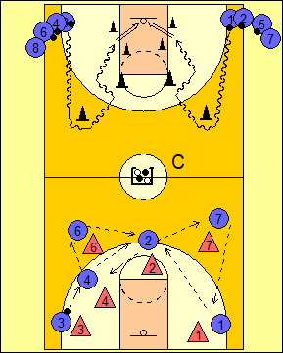

Θα έχουμε και ως εναλλακτικό παιχνίδι «Το κυνηγητό»
Περιγραφή: 3 μαθητές/τριες κάνουν ντρίμπλα και ταυτόχρονα κυνηγούν να αγγίξουν τους υπόλοιπους/ες που δεν έχουν μπάλα. Όποιος/α ακουμπάει τον άλλον/η ,αλλάζουν ρόλους.
Σε 5΄ αλλάζουν γήπεδα με το παράγγελμα της Κ.Φ.Α.

